พบกับประสบการณ์การรับชมที่ว้าวกว่าที่เคย กับซัมซุง ในปี 2023

ผลิตภัณฑ์ล่าสุดของซัมซุง อย่าง Samsung Neo QLED 8K และ Samsung OLED 4K, The Freestyle 2nd Gen และ The Premiere ผสานเทคโนโลยีและนวัตกรรมใหม่ล่าสุดเพื่อยกระดับประสบการณ์ความบันเทิงในชีวิตประจำวันอย่างที่ไม่เคยสัมผัสมาก่อน

บทความนี้พูดถึงการมอบประสบการณ์การรับชมสุดพรีเมียมและหลากหลายจากซัมซุง ที่จะเปลี่ยนประสบการณ์การรับชมแบบเดิมๆ ให้ว้าวกว่าที่เคย

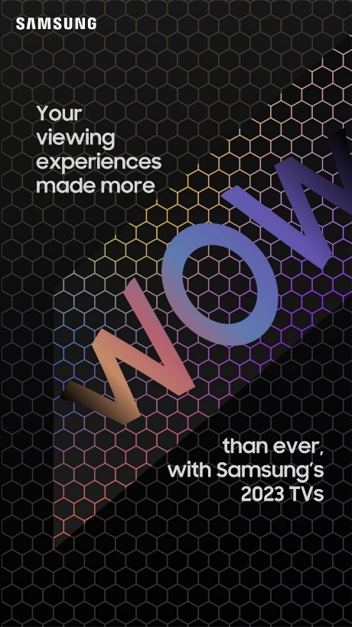

ประสบการณ์การรับชมที่ว้าวกว่าที่เคยกับทีวีซัมซุงรุ่นปี 2023


ประสบการณ์ภาพและเสียงที่ว้าวกว่าที่เคยกับ Samsung QLED 8K
ดื่มด่ำกับคอนเทนต์ที่สมจริง: Neural Quantum Processor 8K พร้อม State-of-the-art ช่วยให้แสดงคอนเทนต์ได้อย่างไร้ที่ติและมีความละเอียดสูงถึงระดับ 8K
มุมมองที่ไร้ขีดจำกัด: ทลายข้อจำกัดการรับชมด้วย Infinity Screen ที่มีขอบจอบางเสมือนไร้ขอบ
สร้าง Home Theatre ได้ที่บ้าน: ลำโพงด้านบนและระบบเสียง Dolby Atmos ที่มอบพลังเสียงรอบทิศทาง ให้ผู้ใช้รู้สึกราวกับอยู่ในหนัง



ประสบการณ์ที่ว้าวกว่าที่เคยทั้ง Indoor และ Outdoor กับ The Freestyle 2nd Gen
พร้อมสำหรับกลางแจ้ง: ออกผจญภัยกับ All-in-one Smart TV ได้ทุกที่ เพราะเคสที่ใช้ผ่านมาตรฐาน IP55 ซึ่งช่วยป้องกันละอองน้ำและฝุ่น
เพิ่มความสนุกแบบทวีคูณด้วย Double Screen: ยิ่งจอใหญ่เท่าไหร่ ความสนุกก็ยิ่งเพิ่มมากขึ้นเท่านั้น แค่เชื่อมต่อ The Freestyle 2nd Gen 2 เครื่อง ผ่านแอป SmartThings และขยายจอด้วย Smart Edge Blending ที่สามารถขยายพื้นที่แสดงผลภาพได้สูงสุด 160 นิ้ว
เข้ากับทุกสถานการณ์ ใช้งานได้ทุกที่: The Freestyle 2nd Gen มีรูปลักษณ์เป็นทรงกระบอก ช่วยให้ผู้ใช้หาจุดที่ฉายภาพได้ง่าย ไม่ว่าจะฉายภาพบนผนัง บนเพดาน หรือที่อื่นๆ

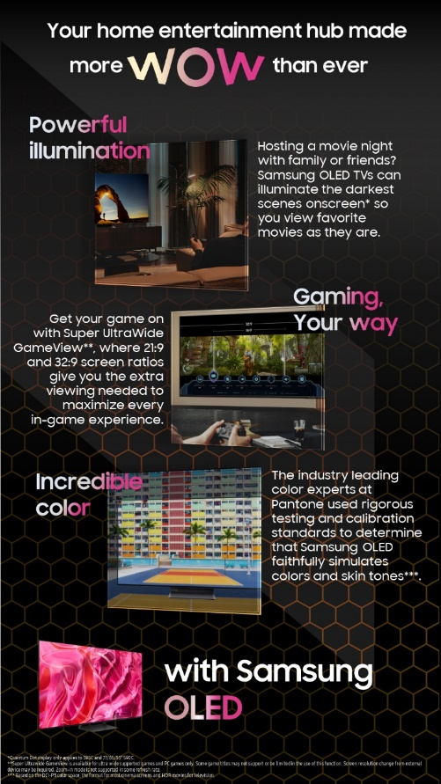

ศูนย์กลางความบันเทิงที่ว้าวกว่าที่เคยกับ Samsung OLED
แสดงผลอย่างทรงพลัง: กำลังจะชมภาพยนตร์ตอนกลางคืนกับเพื่อนหรือคนในครอบครัวใช่ไหม Samsung OLED สามารถช่วยแสดงสีสันกว้างขึ้นและละเอียดมากยิ่งขึ้นแม้ในสภาพแวดล้อมของเกมจะมืดสลัว
เล่นเกมในแบบของคุณ: ด้วยฟีเจอร์ Super UltraWideGameView ที่สามารถปรับอัตราส่วนหน้าจอเป็น 21:9 หรือ 32:9 เพิ่มขีดความสามารถในการเห็นข้อมูลสำคัญและมุมมองชัดเจนในโหมดเกม สามารถเพลิดเพลินได้ไม่ว่าจะเกมไหนๆ
แสดงสีสันอย่างยอดเยี่ยม: Samsung OLED ผ่านการทดสอบและมาตรฐานการตั้งค่าต่างๆ อย่างเข้มงวดโดยผู้เชี่ยวชาญด้านสีจากผู้เชี่ยวชาญด้านสีชั้นนำของอุตสาหกรรมอย่าง Pantone และผ่านการรับรองว่าสามารถแสดงผลสามารถแสดงสีสันชัดเจนและแม่นยำทุกเฉดสี

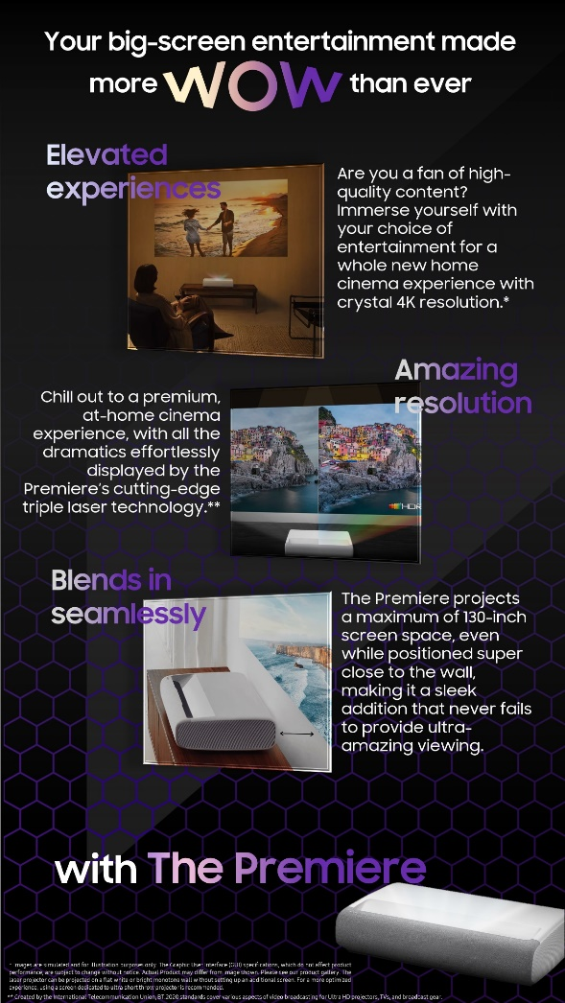

ประสบการณ์ความบันเทิงบนจอใหญ่ที่ว้าวกว่าที่เคยกับ The Premiere
ยกระดับประสบการณ์ให้เหนือกว่า: ชอบคอนเทนต์ที่มีความละเอียดสูงใช่ไหม สัมผัสทางเลือกใหม่ของความบันเทิงภายในบ้าน ด้วยความละเอียด 4K ที่ให้ความคมชัดราวกับอยู่ในโรงภาพยนตร์
ความละเอียดที่น่าทึ่ง: เพลิดเพลินกับประสบการณ์เสมือนโรงภาพยนตร์ เทคโนโลยีการฉายภาพแบบเลเซอร์ 3 ชุด ช่วยแสดงทุกคอนเทนต์ได้อย่างเต็มอารมณ์
เข้ากับบ้านอย่างสมบูรณ์แบบ: The Premiere สามารถฉายภาพได้กว้างสูงสุด 130 นิ้ว แม้จะวางชิดกับผนัง The Premiere จึงสามารถเป็นหนึ่งองค์ประกอบที่เติมเต็มความสวยงามให้กับบ้านพร้อมทั้งให้ประสบการณ์การรับชมที่น่าทึ่ง

